Фтотоотчет неделя воды: " Вгостях у капельки"

младшая группа

Цкль: Обогащение знаний детей о неживой природе- воде.. Уточнять представления дошкольников о роли воды в жизни человека. Развивать познавателную активность.

Понедельник

Проводилась беседа с использованием иллюстраций, дидактических пособий на тему: " Живая капелька" Наблюдали за летним дождем.

играли в подвижную игру " Солнышко и дождик"

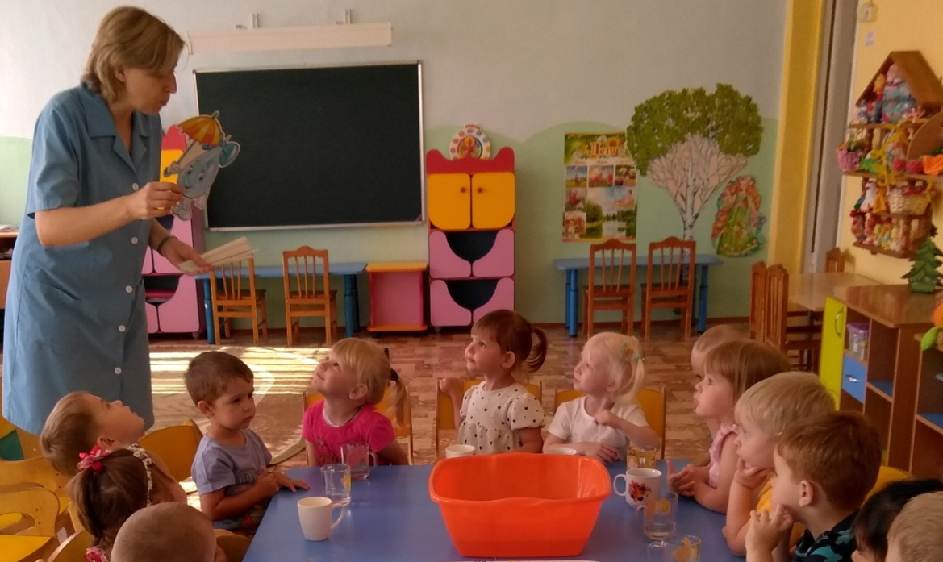

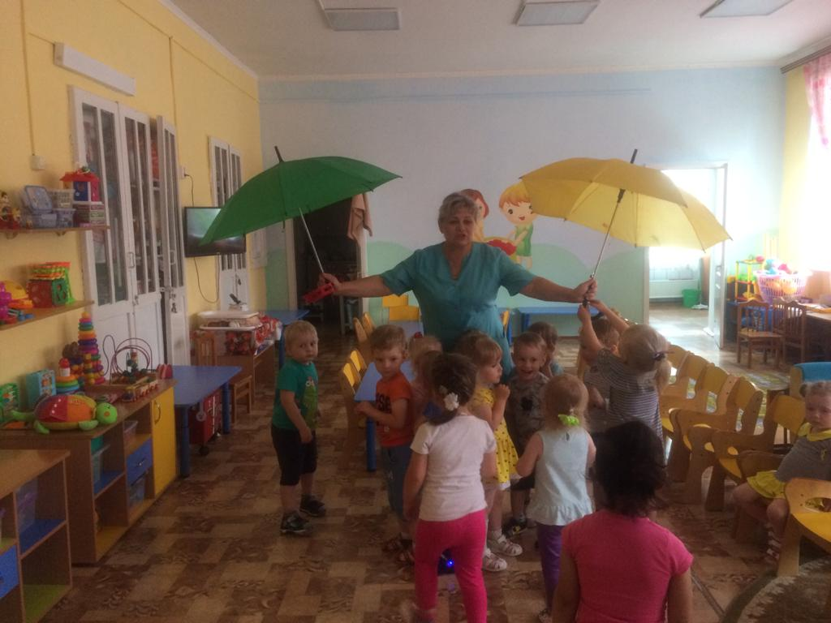

Вторник

Знакомились с русским народным праздником" Ивана Купала"

Проводили эксперимент с водой и бумагой " Распускается цветок папоротниеа". Для создания праздничного настроения пускати мыльные пузыри..

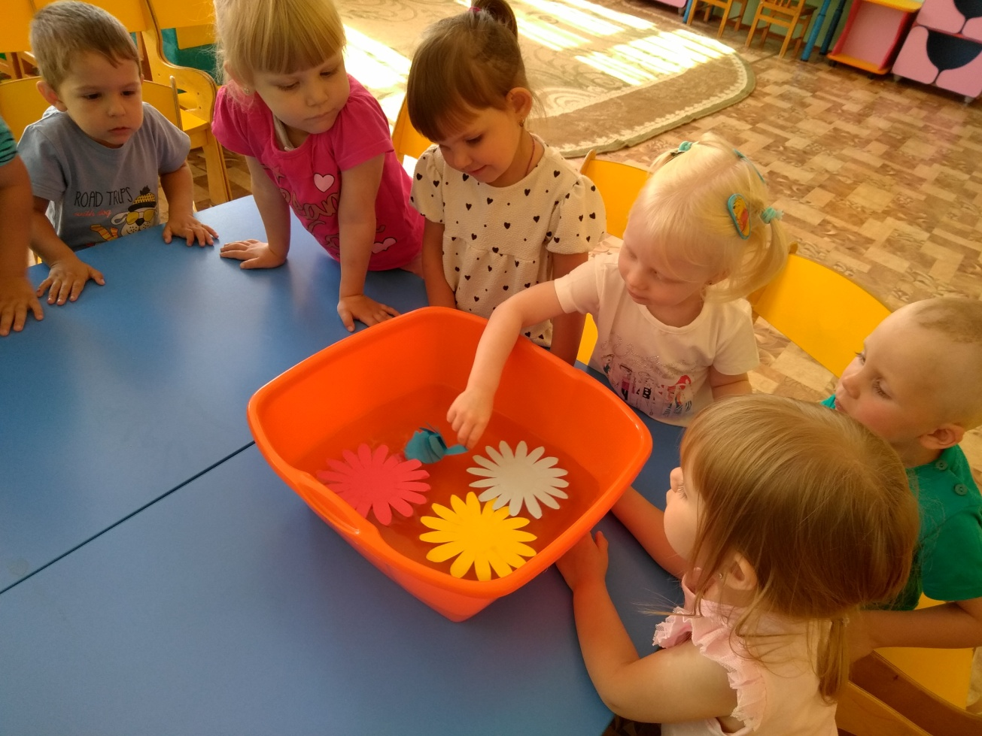

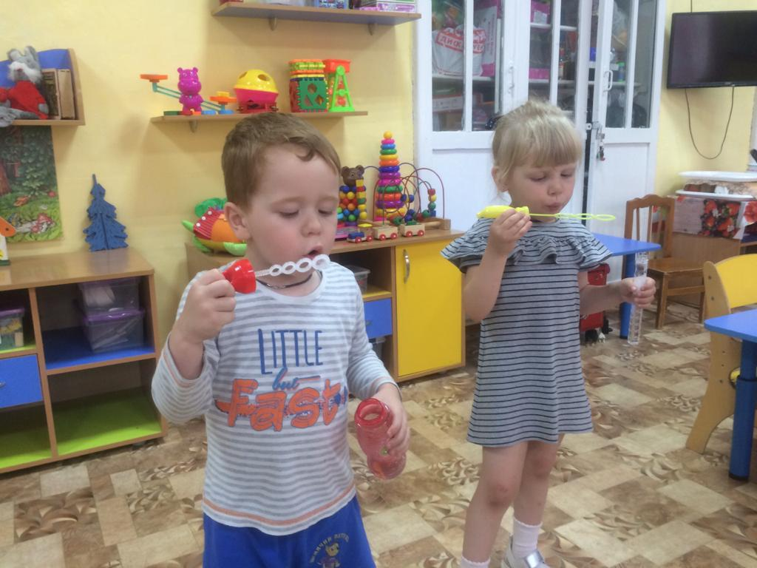

Среда

Беседа: " Вода вокруг нас"

Игра с водой " Бульки"

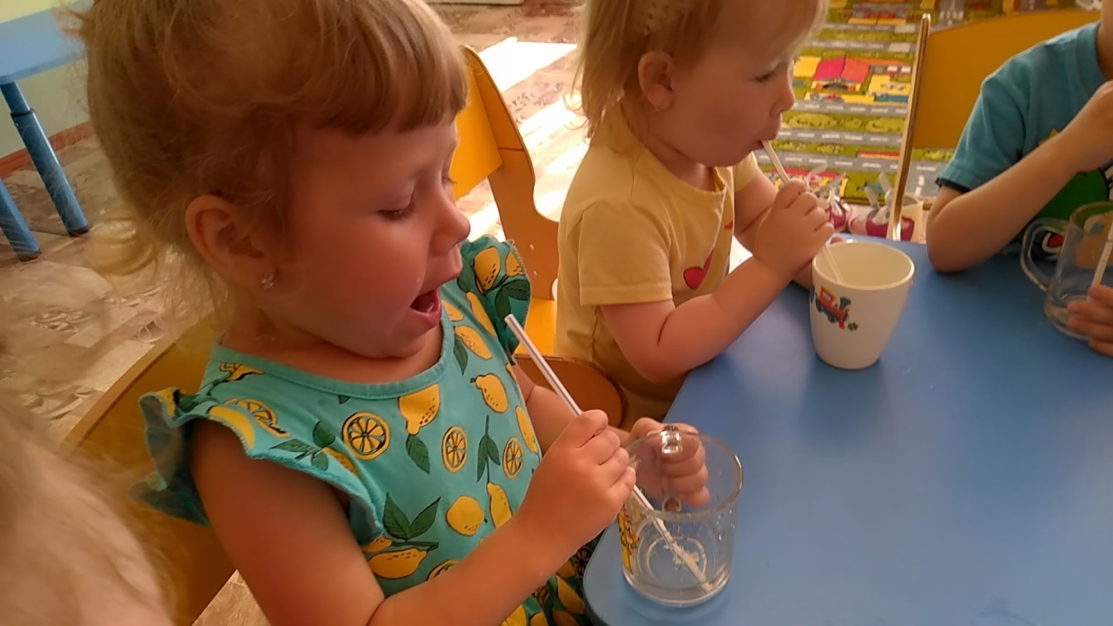

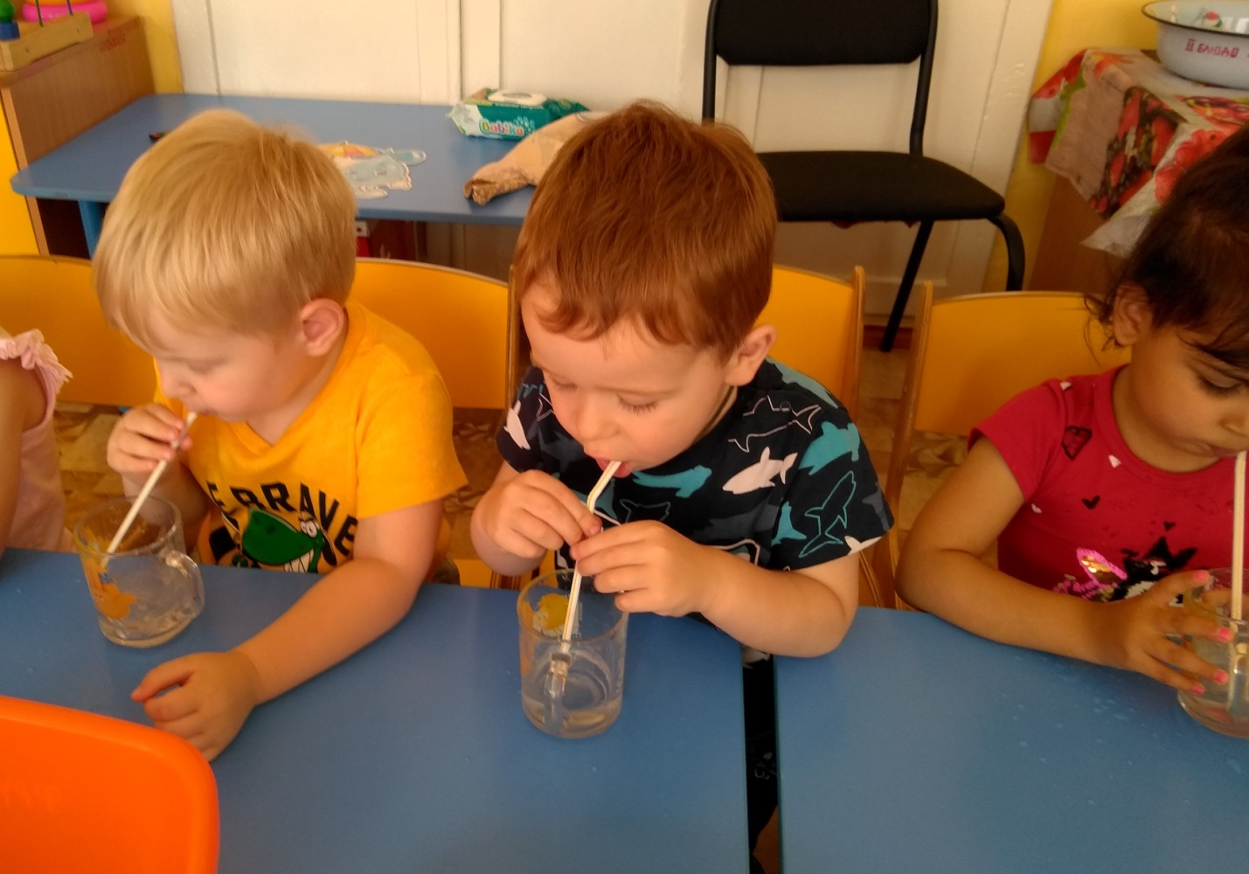

Четверг

Беседа " Путешествие капельки", п\и " Солнышко и дождик"

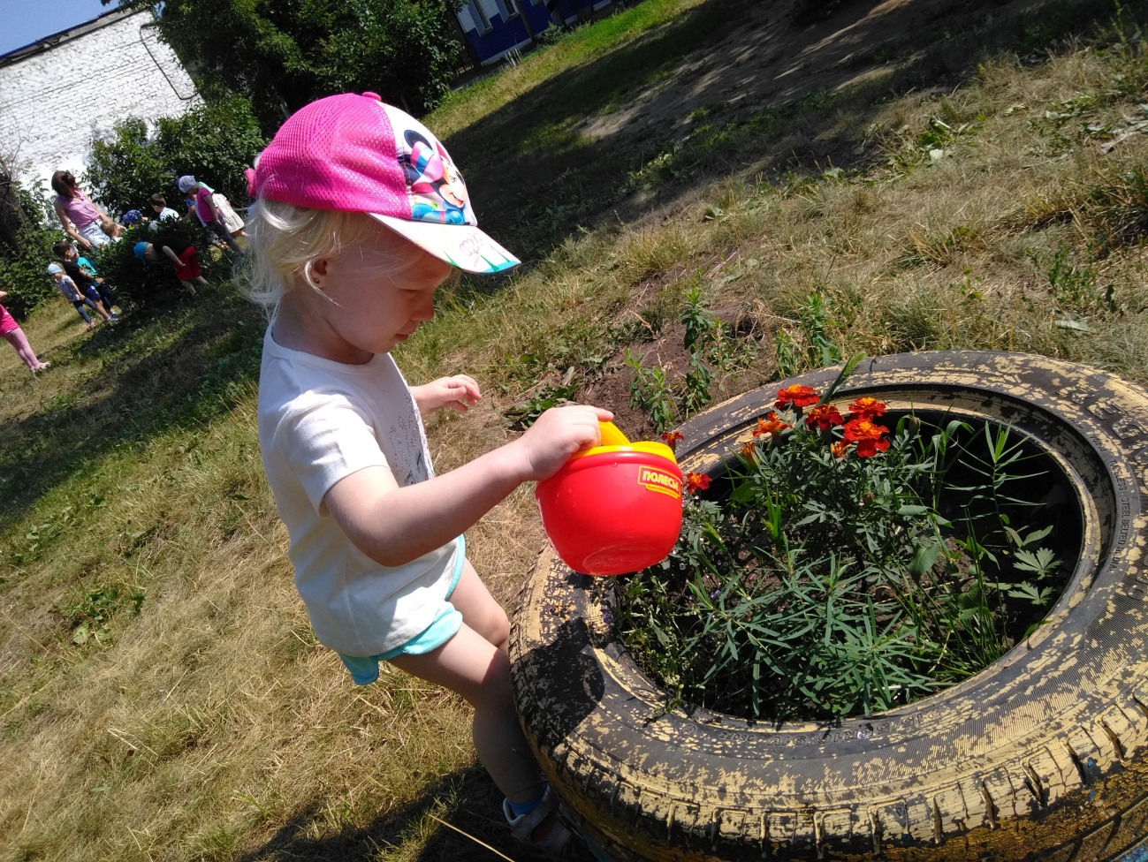просмотр мультфильма " Капитошка", .игра с водой - поливали цветы на участке

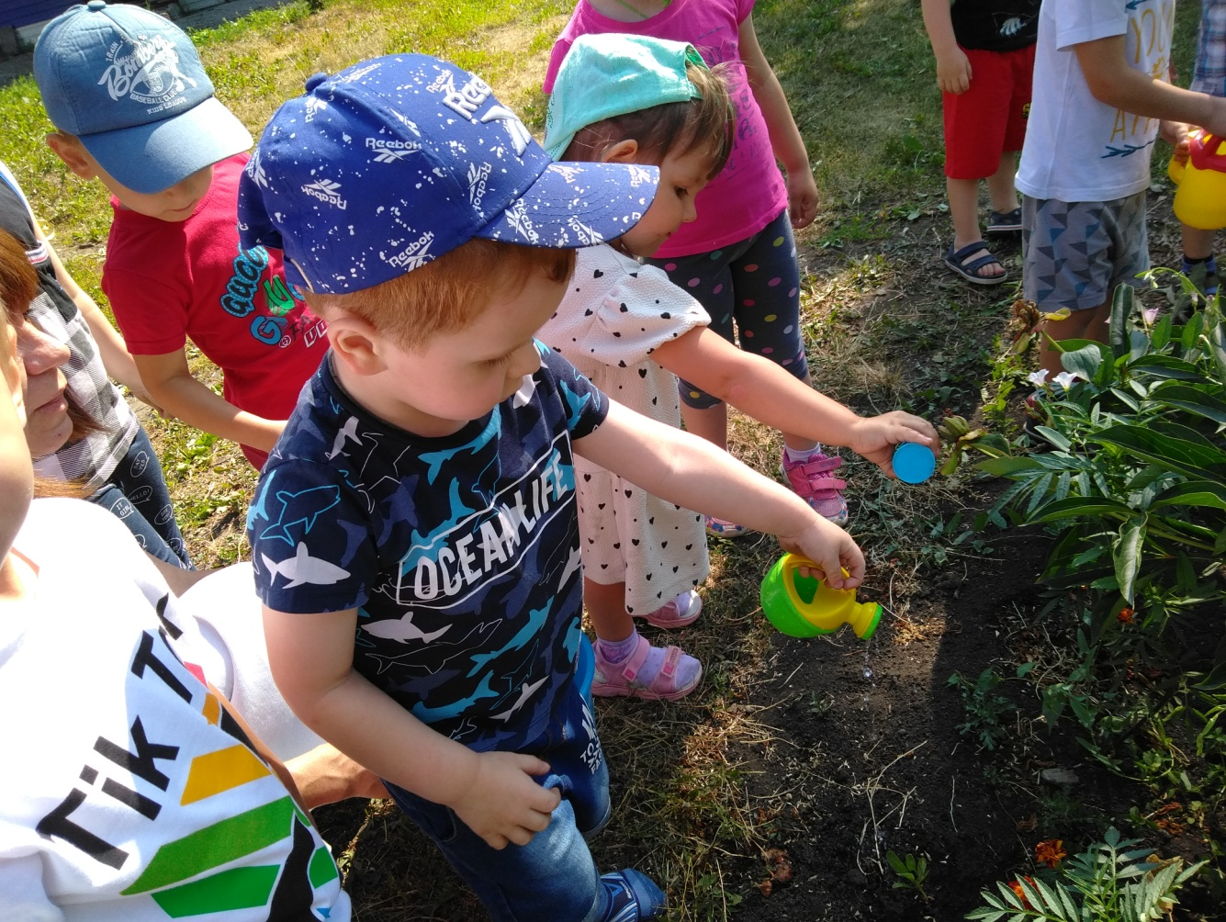

Пятница

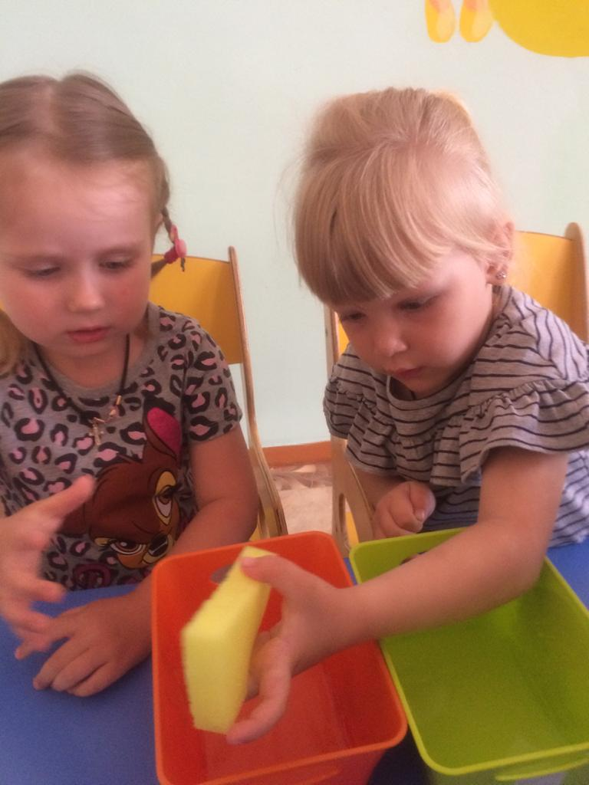Беседа на тему " Берегите воду" Учились правильно пользоваться краном и беречь воду. Игра с водой " Выжми губку".

